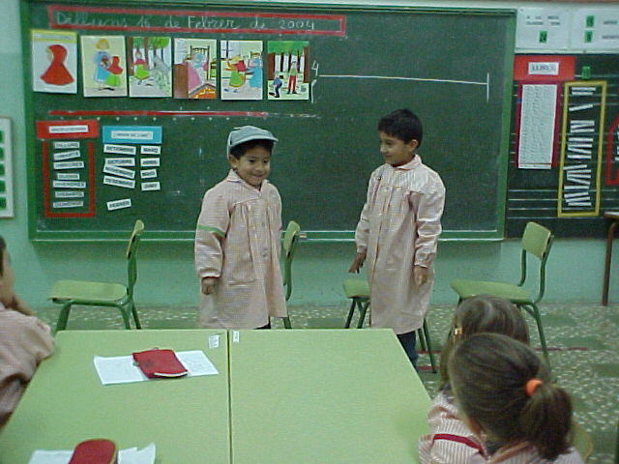

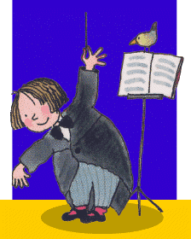Els infants componen cançons.

Supermúsics

La nostra escola, és ja veterana en la participació al concurs de creació musical infantil i juvenil que convoca el Club Súper 3 amb la discogràfica CM de MC.

Des de la primera convocatòria del concurs, l’any 1998, fins al dia d’avui, alguna de les cançons composades a la nostra escola ha estat seleccionada per formar part del llibre+CD “Supermúsics” que publica la discogràfica CM de MC amb TV 3.

Any | Cançó | Autors/es
1998 | La muntanya petita i l’aigua. | Imma Hierro
1999 | El drac refredat | Julian Alcon
2000 | El rellotge | Albert Rueda
2001 | La mosca | Nereida Vidiella  Laia Subirats
2002 | Sota el prat | Robert Caudet
2003 | El jardiner angoixat  *(preselecció) | Omar Aixendri
2003 | Cau la neu  *(preselecció) | Judith Mestre
* Aquest any el premi queda desert ja que el concurs es divideix en dues convocatòries: una lliure i una altra (L’Aquari dels Supermúsics) amb lletres d’Olga Xirinacs. El llibre que s’editarà inclourà només cançons d’aquesta convocatòria.
El curs 2000/2001, un grup de mestres de l’escola decidim buscar noves experiències a l’entorn del concurs. La convocatòria permet participar a alumnes de més de 5 anys i comença al mes gener, quan els nostres alumnes de P.5 ja tenen tots aquesta edat.

Els nens i nenes de P.5 composem cançons!
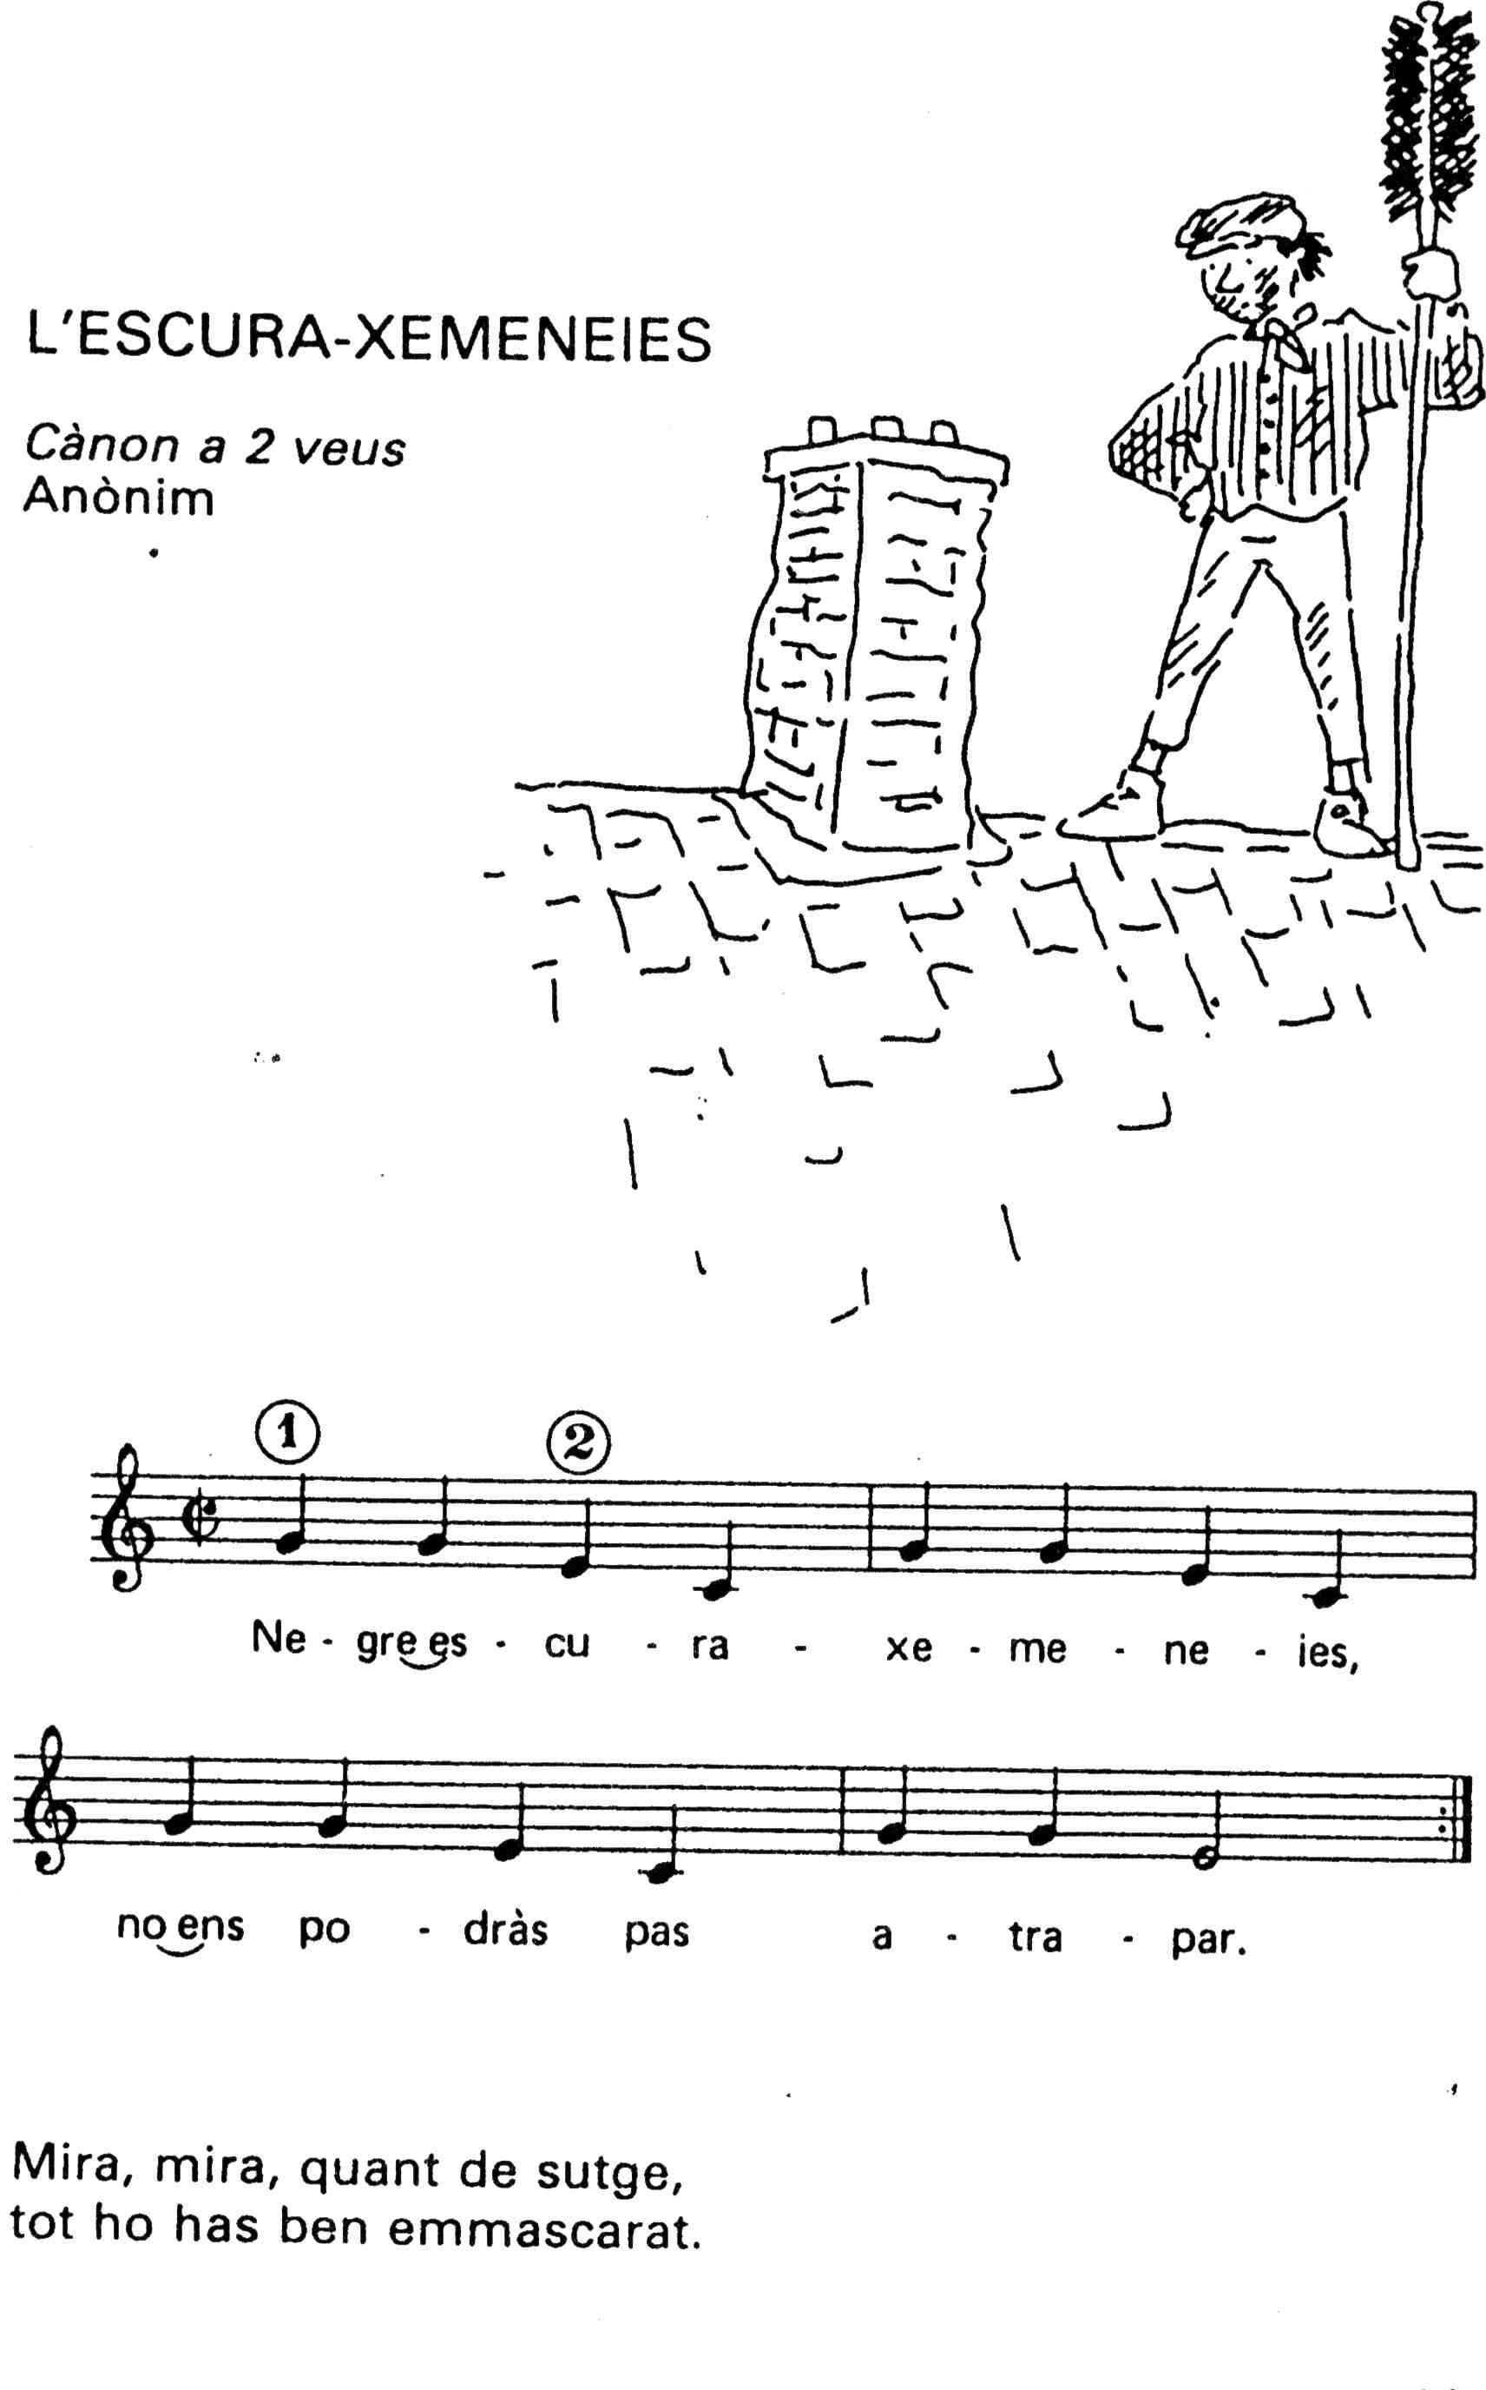
- El primer pas serà aprendre la cançó-joc de l’escura xemeneies: una cançó amb les notes do-mi-sol.
Joc: Els nens es col·loquen en rotllana i canten la cançó al voltant de l’escura-xemeneies que té un guix de color fosc a la mà. Quan acaba la cançó tots surten corrent i l’escura-xemeneies agafa un dels nens o nenes i el mascara, pintant-li la cara amb el guix. Ara tenim dos escura-xemeneies. Guanya el joc el darrer nen que és atrapat. És un joc interessant ja que la quantitat de nens que hi ha dintre la rotllana augmenta en progressió geomètrica igual que una equivalència musical ( 1 rodona = 2 negres = 4 corxeres = 8 fuses etc.)
- Aprenem la col·locació al pentagrama de les notes do-mi-sol i assignem un color a cadascuna d’elles (roig, verd i groc respectivament).
- Després de vàries sessions jugant i experimentant amb aquests sons, fem la fitxa, encerclant els caps de les notes amb el colors assignats.
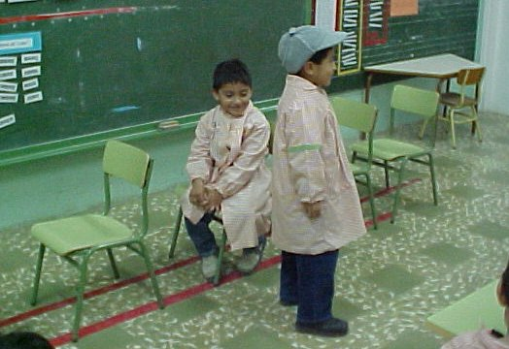
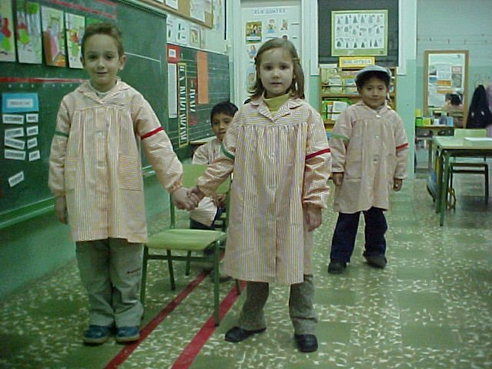
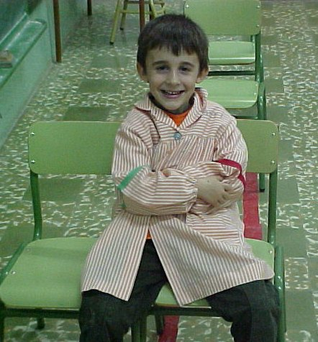
- Seguidament aprenem el joc del tren per poder inventar ritmes: El compàs serà el revisor del tren, que porta un distintiu especial, la gorra, la blanca (ta gros) serà una persona molt grossa que ocupa dues cadires (pulsacions), les persones de mida normal ocupen una cadira ( la negra o ta) i els germans bessons, idèntics i sempre agafats de la mà són les dues corxeres o ti-ti. Expliquem el conte en tres escenes amb quatre cadires 4/4 al davant de la classe i el mestre fent de revisor: li arriben primerament quatre persones normals (cadascú a la seva cadira), després tres persones normals i dos bessonets que ploren quan els separes de la mà i finalment el revisor els ha de seure junts i a la tercera escena arriba el tio gros que no cap a una cadira i ha de seure en dues.
El revisor u un passatger normal (una negra)
Els bessonets (les corxeres)
El ta gros (la blanca)

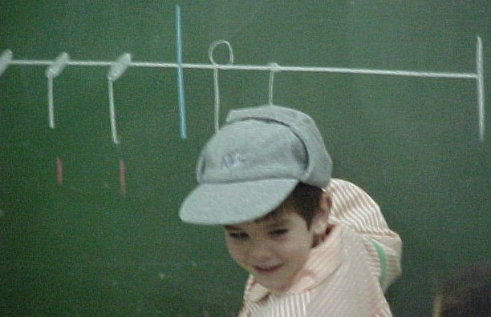
- Els alumnes de P.5 comencen a inventar i cantar els trens que ells mateixos estan creant i aprenen a copiar-los a la pissarra.
El revisor copiant un ritme

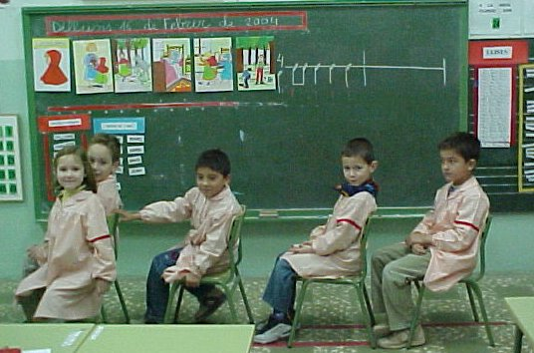
- Fem ritmes amb la imaginació, sense l’escenari amb quatre cadires i el professor còpia a un paper el que serà el ritme de la nostra cançó.
Un vagó fet i copiat a la pissarra.

- Per fer la melodia, recordem la cançó de l’escura-xemeneies i els alumnes, per ordre de llista, trien dos colors (notes).

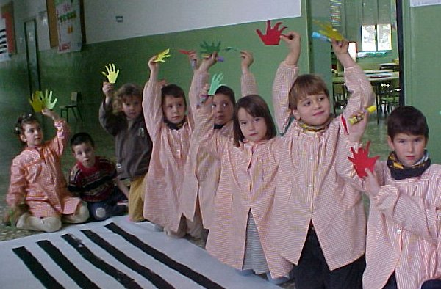
- Amb l’ajut de la tutora els alumnes dibuixen les seves mans a una cartolina o a un tros de paper xarol i les punxaran.

- El professor prepararà un pentagrama gegant on els nens, en filera i per ordre de llista col·locaran les notes enganxades amb pegament.
Preparats!!!!!!!

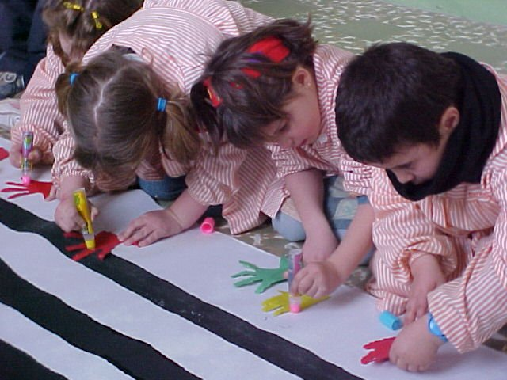
- El mestre de música disfressarà aquestes notes de tas, ti-tis o tas grossos, copiant els ritmes que havien creat els alumnes a l’aula.

- El mestre de música revisarà la cançó i distribuirà el fraseig.

- Farem escoltar la cançó moltes vegades als alumnes fins obtenir una idea sobre la lletra. Amb ajut de les parvulistes confeccionarem una sèrie de rodolins per tal d’acabar la cançó.
Enganxem.

